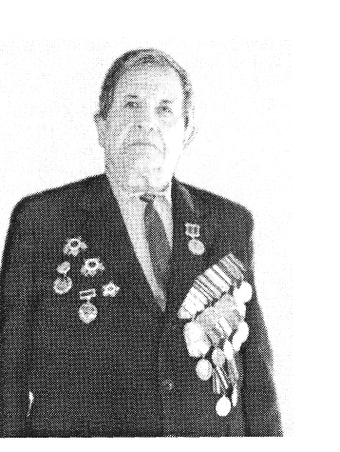

Чугунов Николай Афанасьевич

Родился 30 мая 1924 года в д. Рябинки Сычёвского района. В июне 1941 года закончил 10 классов и был призван в кранную армию на Калининский фронт. После полученного ранения в ноябре 41 г. попал в госпиталь. Затем в 1942 г. направлен на карельский фронт, где участвовал в обороне Советского Заполярья. Получил второе ранение.После выздоровления получил направление на 2-й Прибалтийский фронт, участвовал в операциях по снятию блокады Ленинграда, где получил третье ранен в третий раз. Участвовал в освобождении Закарпатья , Чехословакии, Праги. В 47г. демобилизовался в Сычёвку. Награждён орденами Отечественной войны 1 и 2 степени, Медалями «За отвагу», «За оборону Советского Заполярья», За освобождение Праги», «За победу над Германией», «За победу над Японией».

